Державний професійно-навчальний заклад «Регіональний центр професійної освіти ресторанно-готельного, комунального господарства, торгівлі та дизайну м. Харкова»

Загальний опис професії
«Живописець. Оформлювач споруд приміщень і будівель»
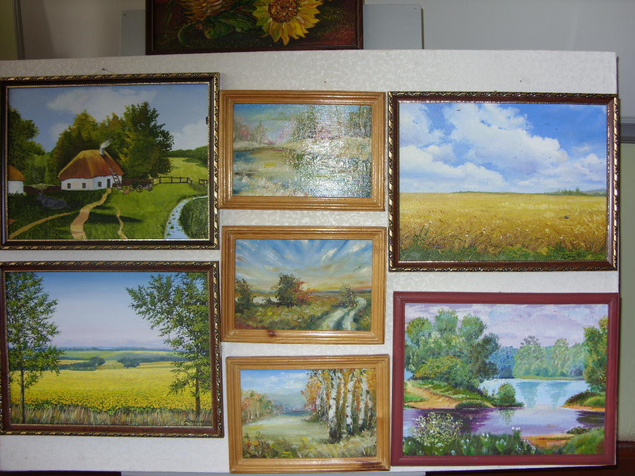
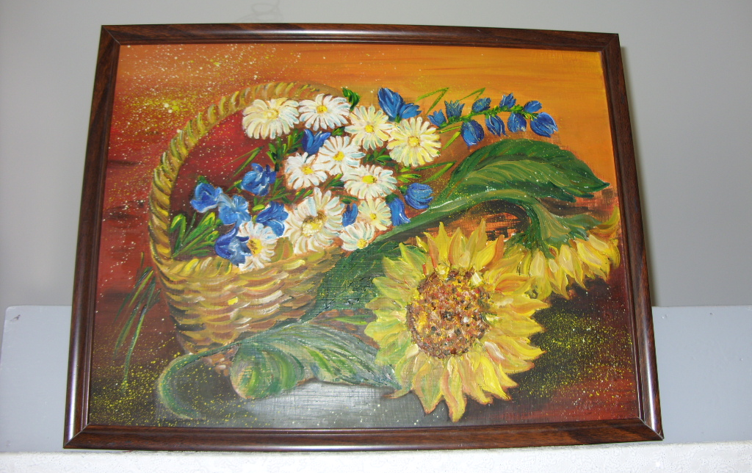

Живописець – фахівець, який працює в різних видах образотворчого мистецтва передає зорові образи нанесенням фарб на тверді, гнучкі або тканеві поверхні, створюючи твори мистецтва.
Живописець – творча та популярна професія, яка вимагає від майстра вміння володіти всіма видами живопису (іконопис, портрет, натюрморт, пейзаж) та техніками, починаючи процес від ескізу та завершуючи творчою роботою. Самостійно виконуючи всі підготовчі та завершальні етапи, дотримуючись встановленої технології.
Живописець працює акварельними, гуашевими, темперними або олійними фарбами в приміщеннях, які обладнані сидячими або стоячими мольбертами, оснащені відповідним освітленням, або на природі.
Попит на живописців на сучасному ринку праці є високим.

Оформлювач вітрин, приміщень та будівель – фахівець, який виконує роботи з художнього та художньо-декоративного оформлення вітрин, приміщень, будівель, виготовлення деталей і фрагментів інтер’єру, панно, стендів, декоративних споруд тощо та встановлює їх. Використовує художні методи для створення необхідних ефектів під час оформлення вітрин та інших місць для виставлення товарів, рекламних засобів тощо. Здійснює комплексне рекламне оформлення вітрин, інтер’єрів приміщень, а також рекламних плакатів, вивісок, щитів, стендів, настінних панно тощо.
Володіє засобами образотворчого декоративно-прикладного мистецтва. Виконує художньо-оформлювальні роботи в театрах і концертних залах, дитячих садках і бібліотеках, в кафе і магазинах, в адміністративних і жилих будинках, при реставрації пам’яток історії і культури.
Оформлювач працює в складі творчих виробничих об’єднань

Кваліфікаційні вимоги:
Повинен знати: сучасні способи, методи і напрями оформлення вітрин, приміщень та будівель; види та властивості матеріалів, що застосовуються для виконання робіт; технологічне обладнання та інструмент для виконання робіт; технологію та правила виконання оформлювальних робіт; правила і норми з охорони праці, виробничої санітарії та протипожежного захисту.
Повинен уміти: виконувати роботи з художнього та художньо-декоративного оформлення вітрин, приміщень, будівель під керівництвом художника-оформлювача або іншого фахівця, втілюючи їх творчий задум. Відповідно до наданих ескізів чи креслень виконувати роботи з виготовлення деталей і фрагментів інтер'єру, панно, стендів, декоративних споруд тощо та встановлювати їх. Використовувати художні методи для створення необхідних ефектів під час оформлення вітрин та інших місць для виставлення товарів, рекламних засобів тощо. Здійснювати комплексне рекламне оформлення вітрин, інтер'єрів приміщень, а також рекламних плакатів, вивісок, щитів, стендів, настінних панно тощо. Виразними засобами втілювати технічні рішення для кожного типу вітрини, стилю викладення, сезону та характеру рекламування товару (послуги). Під час оформлення вітрин, інтер'єру приміщень та зовнішнього оформлення фасадів будівель поєднувати художні рішення з технічними та іншими вимогами. Загальнопрофесійні вимоги
Повинен:
а) раціонально та ефективно організовувати працю на робочому місці;
б) додержуватись норм технологічного процесу;
в) не допускати браку в роботі;
г) знати й виконувати вимоги нормативних актів про охорону праці й навколишнього середовища, додержуватися норм, методів і прийомів безпечного ведення робіт;
д) використовувати в разі необхідності засоби попередження і усунення природних і непередбачених негативних явищ (пожежі, аварії, повені тощо);
е) знати основи інформаційних технологій.
Вимоги до освітнього рівня осіб, які навчатимуться в системі професійно-технічної освіти - повна загальна середня освіта. Без вимог до стажу роботи.
Сфера професійного використання випускника: Роботи, пов’язані з комплексним художнім оформленням вітрин, приміщень та будівель на підприємствах, в організаціях та установах всіх видів економічної діяльності.
Спеціальні вимоги:
Вік по закінченню терміну навчання – не менше 18 років
Стать - жіноча, чоловіча.
Медичні обмеження.

